Foto | Type | URL | Prijs
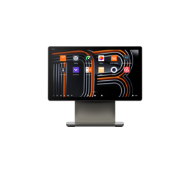 | Sunmi D3 Pro | https://www.sunmi.com/en-US/d3-pro/ | € 420,-
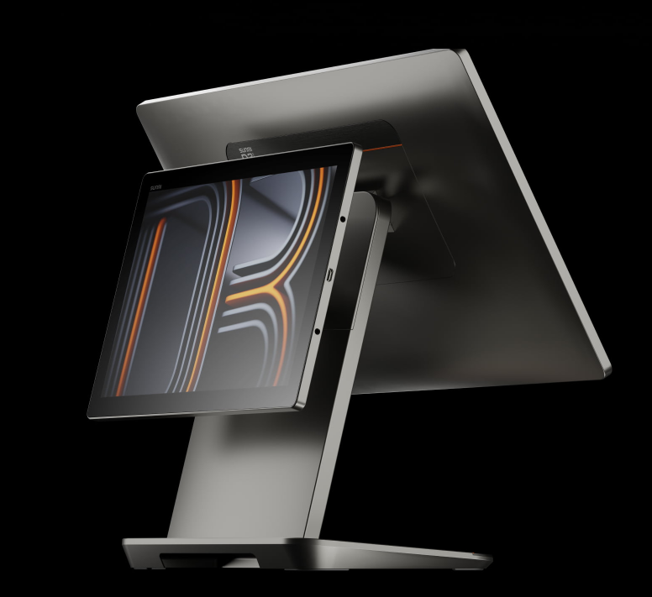 | Sunmi klantedisplay 10 inch voor D3 Pro |  | € 145,-
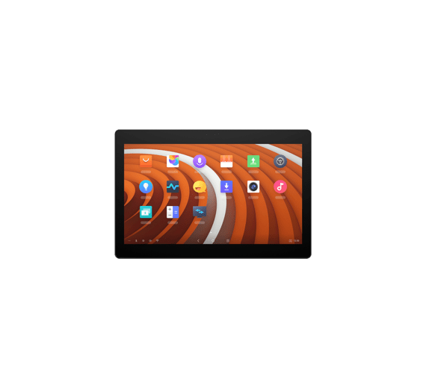 | Sunmi D2s KDS | https://www.sunmi.com/en-US/d2s-kds/ | € 400,-
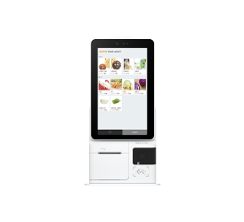 | Sunmi K2 mini | https://www.sunmi.com/en-US/k2-mini/ | € 1000,-
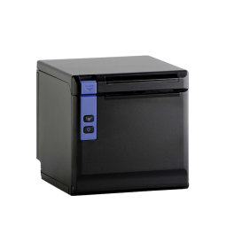 | Durapos DPT201 | https://pos.duranmatic.nl/dpt201-ure-bk-1.html | € 125,-
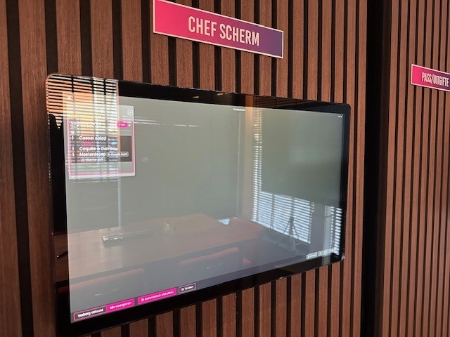 | Durapos KD201A-BK (22 inch keukenscherm) |  | € 675,-
 | IIyama scherm 22 inch |  | € 400,-
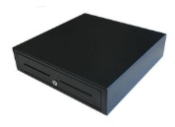 | Durapos kassaslade89 |  | € 60,-
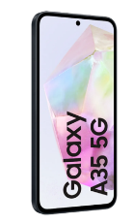 | Samsung A35 handheld inclusief cradle |  | € 275,-
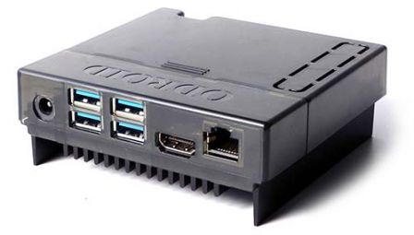 | PosilioHub |  | € 160,-
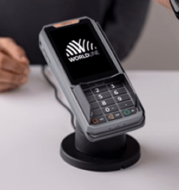 | Worldline pinautomaat RX5000 inclusief adapter en kabels | https://worldline.com/nl-nl/home/main-navigation/solutions/merchants/products/payment-terminals/rx5000-pinpad | € 550,-
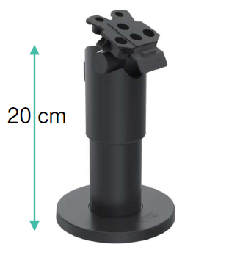 | Pole metaal voor RX5000 |  | € 85,-
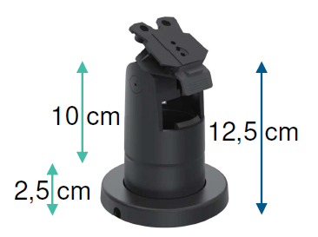 | Pole plastic voor RX5000 |  | € 40,-
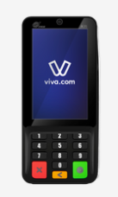 | VIVA PAX A35 | Vaste Kassa gekoppelde pinautomaat | € 250,-
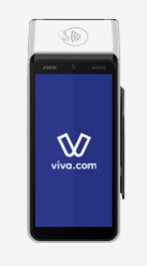 | VIVA PAX A8900 | Mobiel kassa gekoppelde pinautomaat | € 239,-
 | Thermische pinrollen 57x40x12mm (doos 50 rollen) |  | € 17,50
 | Kassarollen 80mm (doos 20 rollen) |  | € 30,-
 | Flex 3 18,5 inch KDS zonder NFC |  | € 550,-
 | Flex 3 18,5 inch net NFC |  | € 900,-
 | Flex 3 22 inch KDS zonder NFC |  | € 625,-
 | Flex 3 22 inch met NFC |  | € 925,-
 | Flex 3 27 inch met NFC |  | € 1.095,-

